Local de instalação dos dispositivos de proteção
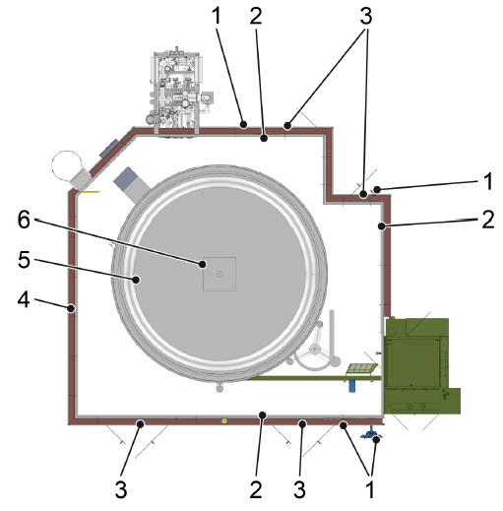
Figura Erro! Nenhum texto com o estilo especificado foi encontrado no documento.-1: Dispositivos de proteção
Nº | Descrição | Nº | Descrição
1 | Botão de parada de emergência | 2 | Interruptor de porta com bloqueio
3 | Revestimento | 4 | Válvula de segurança

Dispositivos para isolamento e bloqueio de energias

Válvulas manuais de bloqueio
Estrutura
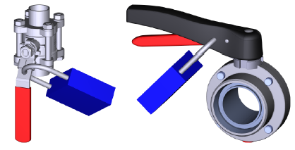
Figura Erro! Nenhum texto com o estilo especificado foi encontrado no documento.-1: Exemplos: válvula esférica, válvula borboleta
Funcionamento
A válvula de bloqueio manual fechada protege o pessoal contra a entrada acidental de fluidos.
A válvula de bloqueio manual fechada evita a entrada de fluidos.
O cadeado protege a válvula de bloqueio manual fechada contra religação.

Local de instalação: as válvulas de bloqueio manual estão localizadas no manifold das válvulas; consulte o capítulo “Manutenção”, seção “Isolamento e bloqueio de energias”.

Válvula de bloqueio do ar de controle
Estrutura
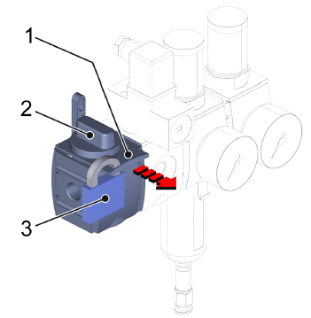
Figura Erro! Nenhum texto com o estilo especificado foi encontrado no documento.-1: Unidade de manutenção; exemplo
Nº | Descrição | Nº | Descrição
1 | Deslocador | 2 | Válvula de bloqueio
3 | Cadeado

Funcionamento
A válvula de bloqueio fechada da unidade de manutenção protege o pessoal contra o acionamento de componentes pneumáticos.
A válvula de bloqueio fechada evita a entrada de ar de controle.
Para proteger a válvula de bloqueio contra religação, puxar o deslocador para fora e prendê-lo com um cadeado.

Local de instalação: a válvula de bloqueio do ar de controle está localizada no conjunto de manutenção do manifold das válvulas; consulte o capítulo “Manutenção”, seção “Isolamento e bloqueio de energias”.

